Десульфататор или зарядка dedivan-а своими руками
У нас задача - получить из аккумулятора - долгоиграющую химическую батарейку. С чего начать? Начну с транса.
Все по порядку - Берем колечко ферритовое К28х15х9.
Это самый ходовой размер. Сразу предупреждаю- китайские желтые колечки из БП не пойдут- это не феррит. Проницаемость может быть от 600 до 3000. Это потому что мы его не будем гонять по полной петле намагничивания, для экономии потерь в сердечнике. Поэтому у него запас есть. Прежде всего делаем зазор. Алмазным отрезным кругом 0,4 мм толщиной получается зазорчик около 0,5мм. Ну, это у кого как руки дрожат.
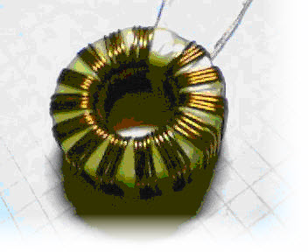

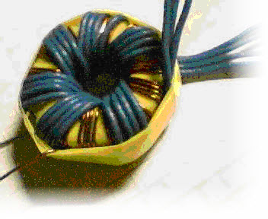

Второе - мотаем обмотки. Первым делом- изоляция, для деда это святое- никогда не мотать на голое колечко. Лак на проводе поцарапается, напряжение у нас на витках до 500 вольт, пробьет когда - никогда , обычно в самый ответственный момент. Берем провод 0,8 - считаем по внутренней окружности должно убраться 60 витков виток к витку. Начинаем мотать - вот тут пальчики у деда сводит- нет уже былого натягу. Вот убралось лишь 56. Но у транса запас есть.
И дальше вторичная обмотка - витков должно быть в 10 раз меньше, всего 6, но мотаем в несколько проводов. Так легче мотать - провод мягче чем один толстый, и лучше связь обмотки с сердечником. Провод подбираем тоже из условия заполнения внутренней окружности колечка. Виток к витку в один слой. У меня вот 4 получилось. Их потом запаиваем в параллель уже на плате.
Ну а теперь ... подключаем этот транс в схему.
Ключик у нас - полевой транзистор на ток более одного ампера и напряжение более 400 вольт.
На вход подаем импульс 50мкс более +5 вольт. За это время ток в первичке нарастает до примерно 1 ампера. При размыкании ключа энергия магнитного поля ищет выход - и находит его через вторичную
обмотку и диод в аккумулятор. Напряжение во вторичке подскакивает до 20 вольт. Но ток во вторичке по всем трансформаторным правилам получается в 10 раз больше чем в первичке. При этом понятно, что в первичке будет 200в, а с учетом выбросов на паразитных индуктивностях и до 400. Вот поэтому полевик надо ставить типа IRF 740, 840 и т.п. Схемы то практически нет- одни правила монтажа. Провода питания и земли разнесены потому, что в проводах вторички гуляет сильный короткий импульс и даже на нескольких сантиметрах прямого провода большая эдс возникает. На АКБ тоже виден выброс напряжения - до 5 вольт в зависимости от убитости батареи. Поэтому везде ставим еще и фильтры, и для питания схемы, и нагрузки.
Работает схема так- 50 мкс накапливаем энергию, затем 5 мкс отдаем её обратно в АКБ, и 500 мкс ждем чтобы АКБ переварила, чтобы усвоилось.
Можно и реже подавать импульсы. В практической схеме как раз это надо регулировать. Если напряжение на АКБ нарастает, а мы не успеваем потребить всю энергию, тут прыть и надо убавлять.
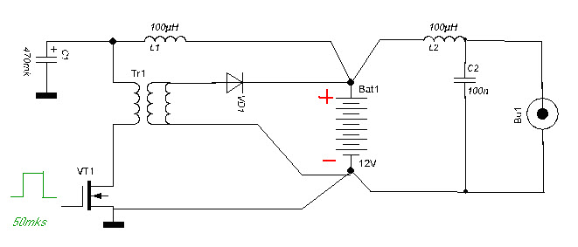
Это вот простой генератор импульсов для раскачки. Он дает 50 мкс импульс через 500 мкс.
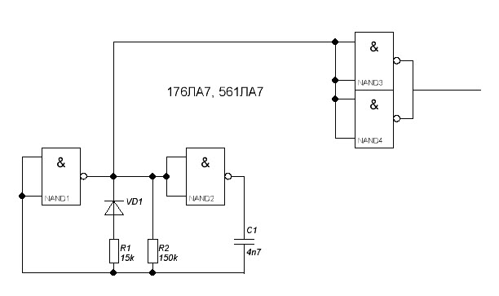

50 мкс идет плюсом, после этого пауза 500 мкс.
50 мкс - ключ открыт - копим энергию.
В это время на вторичке минус - в акк ничего не идет.
И только после закрытия ключа возникает импульс эдс.
5 мкс - отдаем обратно.
И 500 мкс - ждем переваривания.
Ну, или 495 если уж быть скурпулезным.

В итоге:
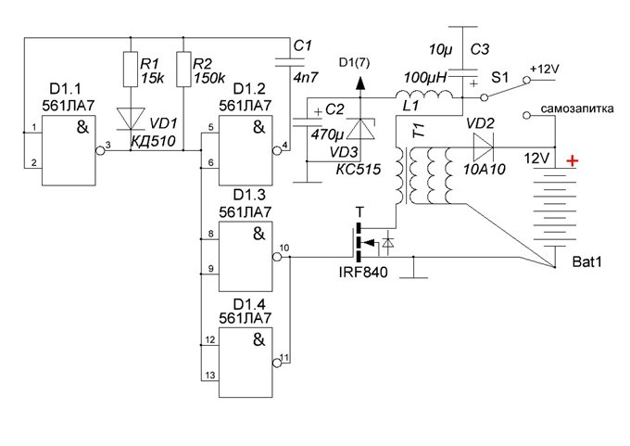Вот макеточка с "Бединиевским ВД" работает на убитом Боше.
Хозяин думал, что мол раз БОШ, так и смотреть за ним не надо.
Ан нет, выкипел, две баночки коротнули. Добавил дистилированной водички - в двух банках плотность – ноль, четыре нормальная(по минимуму.).
Напряжение было в начале 7,90 вольт, через сутки работы 8,68 вольт. Но аккумулятор не всякий пойдет. Есть и такие гаражные умельцы- коротнула банка, а ставят на зарядку на неделю, авось поможет. В них уже одна труха. Или кислоту зальют абы какую, или вообще щелочь "для десульфатации". Это проще всего отбирать именно по плотности электролита.
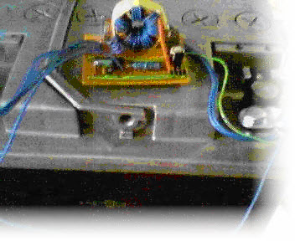
doniga:
Собрал года 2 - 3 тому назад. Генерирует импульсы более 60А. Запитана от адаптера 220/12В, 2А. Заряжает все от мизинчиков до автоаккумуляторов. Без контроля "мелкий подопытный" нагревается и портится, может взорваться. Возможное применение - десульфатация автоаккумулятора, ввиду малой мощности требуется не менее 3-х суток.

